Formation « Les bases pour le doctorant enseignant débutant »
Séance du 7 octobre 2015
Intervenant : Emilie Brun (Paris-Sud)
emilie.brun@u-psud.fr

Ce bilan a été réalisé à partir des réflexions menées pendant la formation et sur la base des retours envoyés par les différents participants.

Introduction : Attentes liées à la formation
- Comment bien gérer la dualité enseignement/recherche ?
- Comment favoriser une bonne ambiance de travail ?
- Comment gérer l’imprévu ?
- Comment bien se présenter ?
- Comment rester objectif dans la notation ?
- Comment gérer la (faible) différence d’âge entre enseignant et étudiant ?
- Comment choisir une pédagogie adaptée ?

Séquence 1 : Gestion de séance
Question : quels sont les éléments importants pour le déroulement d’une séance et le début d’une séance?

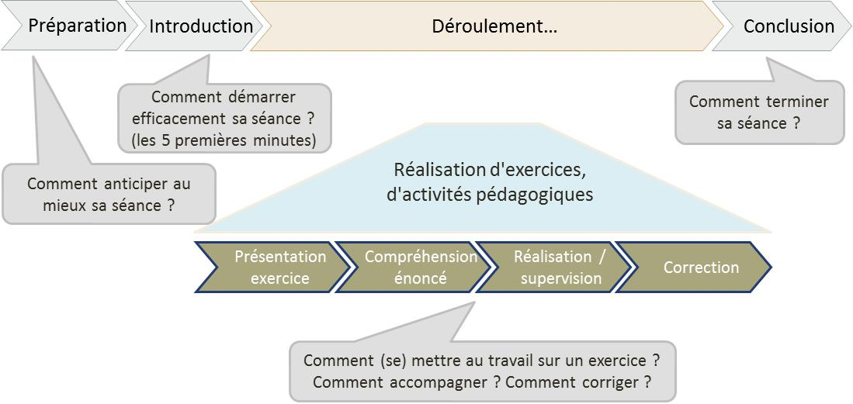

Que faire avant la séance (de quelques mois à quelques jours avant…) et durant les 5 premières minutes d’une séance ?

Durant cette première partie, les différents futurs moniteurs se sont concentrés sur les étapes primordiales afin d’anticiper au mieux leur futures séances et de les démarrer efficacement. Ensuite, ils se sont divisés en groupe afin de mutualiser leurs différentes idées avant de les partager avec les autres groupes et leur formatrice.
L’anticipation dans la préparation des séances permet d’empêcher les imprévus et d’être plus à l’aise. Les différents futurs moniteurs se sont mis d’accord sur les points suivant :
- Intérêt de faire par soi-même
  - Résoudre les exercices ;
  - Vérifier le matériel.
- Relation équipe-pédagogique
  - Communication entre enseignants ;
  - Nécessite d’avancer au même rythme.
- Planifier la séance
  - Réfléchir aux objectifs de la séance ;
  - Placer la séance dans le cursus des étudiants ;
  - Etre capable de verbaliser les objectifs.
- Vérifier la logistique
  - Matériel ;
  - Salle fermée à clé ou pas ;
  - Projection ;
  - Récupérations des polycopiés, liste d’appel…
  - Personne technique…
Ensuite, les futurs moniteurs se sont concentrés au démarrage de la séance (les 5 premières minutes). Ils ont discuté la nécessité de :
- Se présenter clairement
  - Prénom, Nom ;
  - Coordonnées ;
  - Numéro du bureau ;
  - Formation (évoquer le fait d’être doctorant et son thème de recherche).
- Présenter les objectifs de la séance en aidant les étudiants à se situer dans le déroulement de la séance ;
- Demander s’il y a des questions sur la séance précédente ;
- Rappeler les consignes de sécurité lors d’un TP par exemple.

Durant la séance
Déroulement d'une tâche pédagogique (exercice de TD, expérience en TP…) en 4 étapes:
- Présentation (5 premières minutes, cf ci-dessus)
- Compréhension
- Réalisation
- Correction

Pendant la séance :
- annoncer où on s’est arrêté la dernière fois + quel exercice (page, numéro) on fait
- faire preuve de bienveillance et d’ouverture pour démarrer
- amener les étudiants à se responsabiliser : ce n’est plus le lycée, il faut devenir autonome
- demander si quelqu’un veut corriger (on ne sait jamais)
- commencer un exercice est difficile pour eux : traduire l’énoncé, faire sentir ce qu’il y a derrière, rappeler les concepts, les notions importantes, demander s’ils s’en rappellent, reformuler l’énoncé, schématiser
- laisser du temps pour chercher (suivant le temps disponible et aussi s’ils étaient déjà censés chercher à la maison ou non), superviser, passer dans les rangs, susciter les questions. Faire en sorte d’être disponible et que les questions puissent être possibles. Donner des indications s’ils sont coincés. Demander aux autres s’ils savent, s’appuyer sur les autres aussi. Interaction. Proposer un travail de groupe : collaborer, discuter ensemble pour résoudre le problème.
- comment susciter l’envie d’aller au tableau ? Dédramatiser la situation. Tout va bien se passer. Mais savoir reprendre la main si besoin, travailler ensemble et voir les erreurs typiques. Attention à la gestion du temps.
- les faire chercher par eux-mêmes, qu’ils s’améliorent, qu’ils aient des questions et gagnent en maturité
- être rigoureux pour question de cours, définition. Faire référence au poly.
- s’assurer qu’ils ont bien compris en prenant un exercice semblable, leur dire de reformuler le problème. Problème de langage récurrent. Les devoirs maisons peuvent permettre de suivre la progression et voir les erreurs (ajout de points sur la moyenne mais sans pénaliser). Voir sur leurs visages s’ils ont l’air d’avoir compris (yeux,…). Communication non verbale.

Fin de la séance
- bien respecter le timing, se prévoir 5 min à la fin pour conclure (anticiper) : ce qu’on a appris, ce qu’il faut retenir, où nous en sommes des objectifs, consignes à redonner. Rappeler qu’on est disponible pour répondre aux questions + ouverture sur des cas concrets par exemple

Séquence 2 : Le contrat pédagogique

En tant qu’enseignant, je m’engage à :
- Etre là, à l’heure
- Etre à l’écoute
- Etre impliqué mais attention aux dérives (gestion des e-mails par exemple)
- Faire preuve d’honnêteté intellectuelle
- Etre respectueux
- Etre autoritaire si cela est nécessaire (élément perturbateur, on peut faire sortir un élève, il faut faire remonter l’information, il faut poser les règles)
- Mettre ma vie personnelle de côté mais pas ma seconde vie professionnelle, à savoir la recherche
- M’adapter au public
- Echanger avec les collègues, l’équipe pédagogique
- M’auto-évaluer
- Respecter le programme, les volumes horaires, la politique de l’établissement, de la formation (feuille d’émargement par exemple)
- Connaitre les consignes de sécurité et les appliquer
- Connaitre les MCC (modalités de contrôles de connaissances)

J’attends de mes étudiants
- Respect de l’enseignant et du matériel (donner le prix)
- Attention
- Motivation
- Travail personnel …. ou pas ! Dire ce qu’on attend pour ce sujet, pour les téléphones portables, etc… Il faut poser les règles et les appliquer.

Séquence 3 : Les profils d’apprentissage, les représentations mentales

Pour ceux qui seraient intéressés, je vous conseille le site www.apprendreàapprendre.com et l’ouvrage de JF Michel « Les 7 profils d’apprentissage ». Unisciel vient également de proposer des documents sur ce sujet : http://ressources.unisciel.fr/DAEU-methodologie/co/module_Francais_1.html
Messages-clés : Attention à ne pas réduire un individu à son profil d’apprentissage. Penser à adapter les séances d’enseignement aux différents profils de compréhension (visuel, auditif, kinesthésique), voire de motivation.

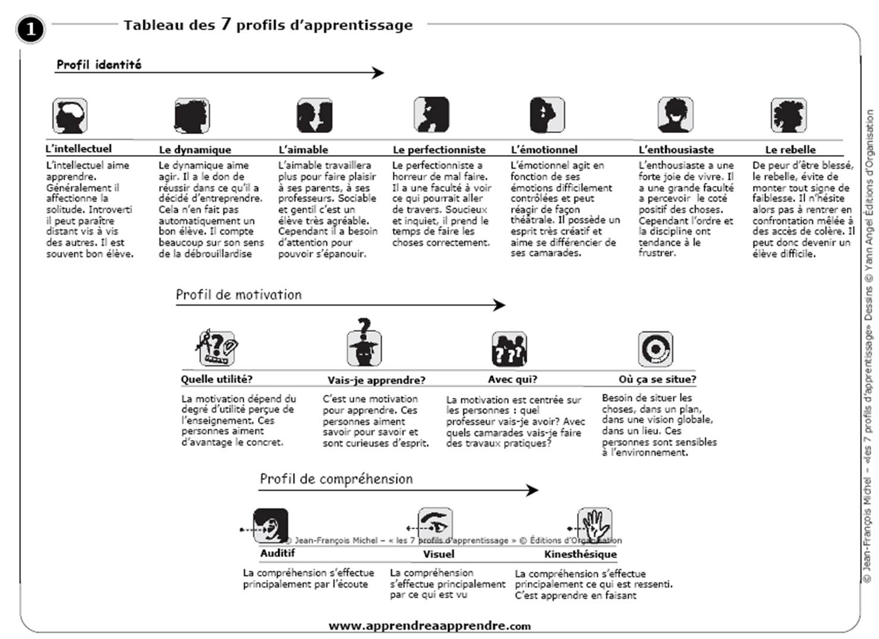

Un autre des objectifs de cette partie était d’illustrer l’importance des représentations mentales pour la compréhension d’un concept.
Voici les notions difficiles qui ont été choisies dans le groupe afin de proposer pour chaque notion différentes représentations mentales :
- Conservation de la matière
- Tension et intensité
- Dérivée

La check-list de l’enseignant

Déroulé temporel
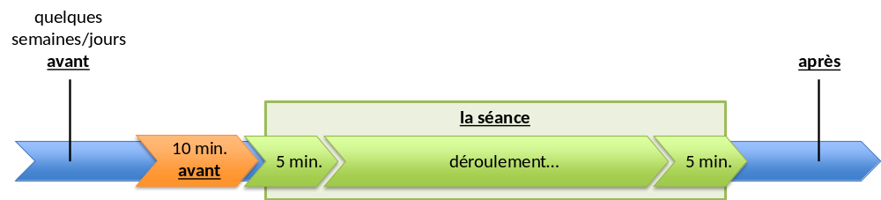

Une check-List possible…

Durant les semaines et les jours précédents la séance
- Aspects logistiques (emploi du temps, salle, clés, poly, matériel…)
- Se rapprocher de l’équipe pédagogique
- Préparer la séance

10 minutes avant le début de la séance
- Arriver en avance
- Aspects logistiques : ouvrir la salle, allumer l’ordinateur, installer le vidéoprojecteur, vérifier que le matériel est là (craies, feutres)…

Les 5 premières minutes
    - Se présenter la première séance, expliquer brièvement ses sujets de recherche
    - Gérer la logistique : faire l'appel, former les binômes, rappeler les règles de sécurité si besoin
    - Demander si questions sur la séance précédente
    - Expliquer le sujet et les objectifs du TP/TD : expliquer ce que l'on compte faire durant la séance en lien avec les séances passées si besoin

Pendant la séance
- Etre à l’écoute des étudiants
- Reformuler, expliciter
- Passer dans les rangs
- Faire participer les étudiants, penser au travail en groupe, à les envoyer au tableau
- Faire attention au timing

Les 5 dernières minutes
  - Faire le point sur la séance, rappeler les points importants et répondre aux dernières questions
  - Ouverture
  - Projection sur la séance suivante
  - Faire passer les derniers messages logistiques

Après la séance
- La logistique (fermer la salle, ranger,...)
- Faire le point pour soi-même (auto-évaluation)
- Faire le point avec le responsable de l'UE
- S’informer, chercher les réponses aux questions des étudiants pour la séance suivante

